nanodruty srebra jako materiały o wszechstronnych zastosowaniach
Agnieszka Lech,*, Jarosław Grobelny, Grzegorz Celichowski

Uniwersytet Łódzki, Wydział Chemii, Katedra Technologii i Chemii Materiałów,

ul. Pomorska 163, 90-236 Łódź

*agnieszka.lech@chemia.uni.lodz.pl

Dzięki wyjątkowej strukturze 1D nanodruty srebra (ang. silver nanowires - AgNWs) posiadają szereg użytecznych właściwości związanych z przewodnictwem elektrycznym, rezonansem plazmonowym oraz ich właściwości optycznych. Odpowiednie wykorzystanie tych unikalnych cech AgNWs możliwe jest poprzez stosowanie ich w szeregu ważnych obszarach zastosowań.
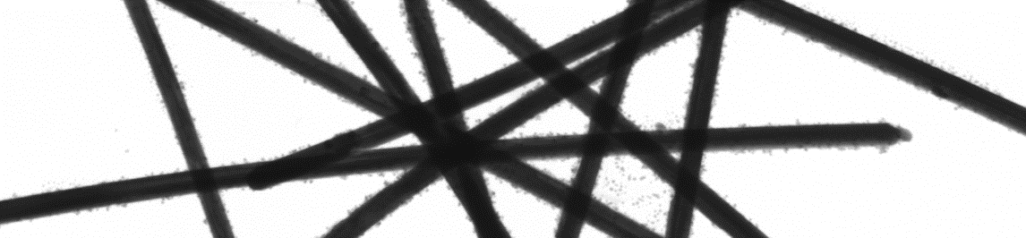
W realizowanym przez nasz zespół projekcie wytworzyliśmy wielofunkcyjne struktury oparte na AgNWs które zastosowaliśmy do:
- modyfikacji tkanin w celu nadania in właściwości przewodzących oraz ochrony przed promieniowaniem UV,
- wytworzenia fotokatalizatorów,
- kontroli przepływu strumienia ciepła,
- wytworzenia powłok antyoblodzeniowych,
- wytworzenia przeźroczystych elektrod na giętkich podłożach,
- wytworzenia czujników naprężeń.

Badania finansowane są w ramach projektu NCN OPUS 2018/29/B/ST8/02016 pt. „Struktury włókniste z hybrydową powłoką metaliczno-ceramiczną”

Zbiór publikacji dotyczących wytwarzania oraz wykorzystywania nanodrutów srebra znajduję się na stronie w/w projektu:
https://www.researchgate.net/project/Fibrous-structures-with-a-hybrid-metallic-ceramic-coating

